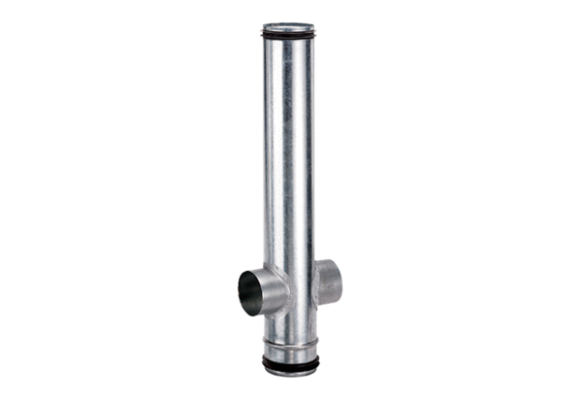Compensateur de protection incendie BA 125/80-2Unité de conditionnement : 1 pièceGamme: B
Numéro de référence : 0093.1005Fabricant : MAICO

